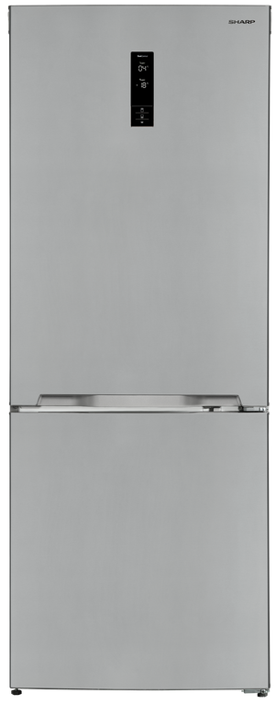
SJ-B2358E0W | A++

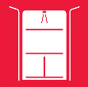
Parametry

- Energetická třída A++
- Objem chladničky (l): 260/97 (357)
- Hlučnost 45 dB
- Hmotnost (kg): 74,2
- Spotřeba energie za rok (kWh): 263
- Barva nerez
- Rozměry (v-š-h): 186,8 x 70 x 63,5 cm
- Atypická šířka 70 cm
- Zaměnitelné otevírání dveří

Vlastnosti a technologie

- NoFrost systém - Použití systému cirkulace vzduchu v mrazničce a chladničce brání vzniku námrazy.
- Inverter – Zchlaďte svoji chladničku a mrazničku rychleji. Použijte energeticky méně náročný a tišší systém, který bude minimálním zásahem do vaší domácnosti.
- ZeroDegreeZone – Vytvoří optimální prostředí pro uchovávání masa a ryb delší dobu.
- Elektronická regulace teploty
- LED osvětlení
- Alarm dveří
- Police na víno
